软件技术基础
上机实验三：数据库基本操作
实验三的主要内容：学习Microsoft SQL Server环境下结构化查询语言（SQL）的基本使用。
实验三上机环境的构建包括两个步骤：
1、（可选）下载安装Microsoft SQL Server数据库管理系统；
2、下载安装AdventureWorks示例数据库。
注：AdventureWorks示例数据库为一个虚构的自行车销售商（Adventure Works Cycles）设计，包含生产、销售、购买、产品管理、合同管理及人力资源管理等应用场景。
具体步骤如下：
1.1、从微软下载中心下载获得Microsoft SQL Server 2008 R2 SP2 - Express Edition的安装文件。
File Name | File Size
SQLEXPRWT_x64_CHS.exe | 374.8 MB
SQLEXPRWT_x86_CHS.exe | 349.9 MB
1.2、安装Microsoft SQL Server 2008 R2 SP2 - Express Edition，注意：
- 主要选项说明：选择全新安装或向现有安装添加功能、在服务器配置页面若账户名为空，则选择NT AUTHORITY\NETWORK SERVICE、其余均用默认设置直接下一步。
- 若遇到下图错误，请先安装Microsoft .NET Framework 3.5 SP1。完整离线安装程序请点击此处下载，文件名：dotnetfx35.exe，大小：231.5 MB。
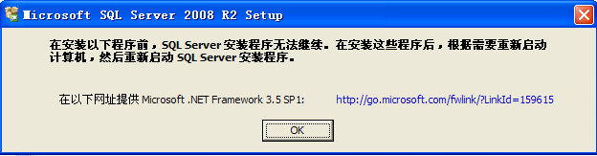
2.1、下载示例数据库文件。根据所使用的SQL Server版本，下载相应示例数据库。
SQL Server | File Name | File Size
SQL Server 2008 | adventure-works-2008-lt-data-file.mdf | 5.19 MB
SQL Server 2008 R2 | adventure-works-2008r2-lt.bak | 6.11 MB
SQL Server 2012 | AdventureWorksLT2012.bak | 13.4 MB
SQL Server 2014 | AdventureWorksLT2014.bak | 13.3 MB
SQL Server 2016 | AdventureWorksLT2016.bak | 7.11 MB
SQL Server 2017 | AdventureWorksLT2017.bak | 7.11 MB
SQL Server 2019 | AdventureWorksLT2019.bak | 8.12 MB
2.2、利用Microsoft SQL Server Management Studio（SSMS）附加或还原AdventureWorks数据库（以下两种方法二选一）。
- To attach an AdventureWorks database
- Download a database for your SQL Server version.
- Unzip the database (mdf) file and log (ldf) file.
- From Microsoft SQL Server Management Studio, connect to a SQL Server instance.
- Right click Databases.
- Click Attach.
- Click the Add button.
- Locate the AdventureWorks database mdf file. For instance, AdventureWorks2012_Data.mdf.
- Click the OK button on the Locate Database Files dialog window.
- Click the OK button on the Attach Databases dialog window to attach the database.
- CREATE DATABASE statement. From SQL Server Management Studio, execute the following T-SQL:
CREATE DATABASE AdventureWorks2012 ON (FILENAME = 'M:\Data\AdventureWorks2012_Data.mdf'), (FILENAME = 'M:\Logs\AdventureWorks2012_Log.ldf') FOR ATTACH;

注：所需文件也可到如下地址下载：
链接: https://pan.baidu.com/s/1_EMjH5oPzhxk6oI0A5OFPg 密码: ybb8
3.1、请使用SQL语句，回答下列问题：
- 该自行车销售商卖哪几大类的产品，其中自行车有几类？
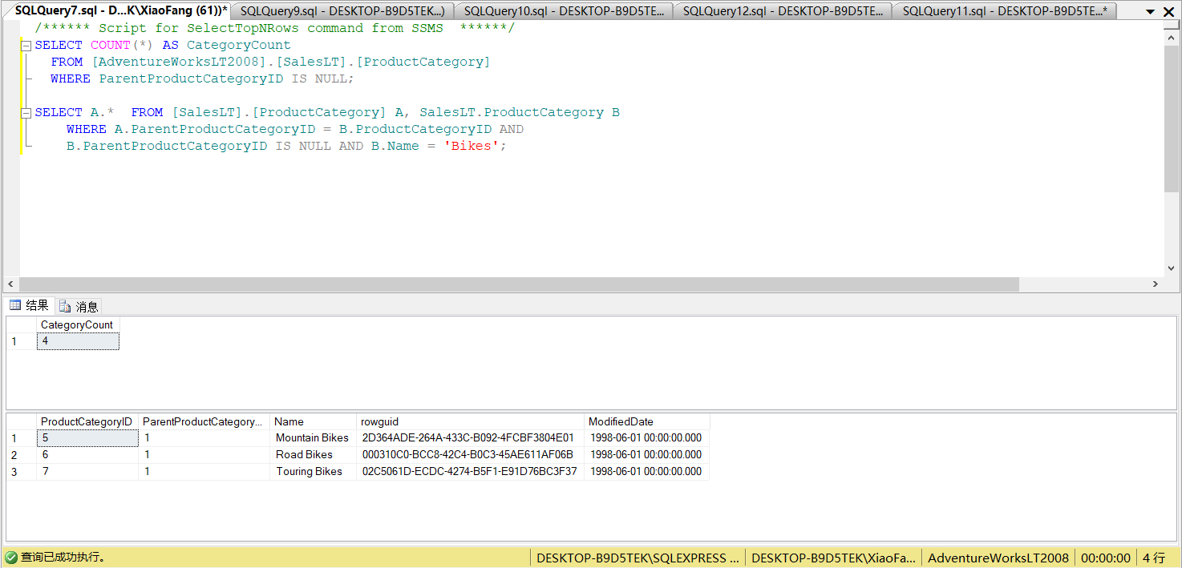
- 在售的山地自行车有几种？
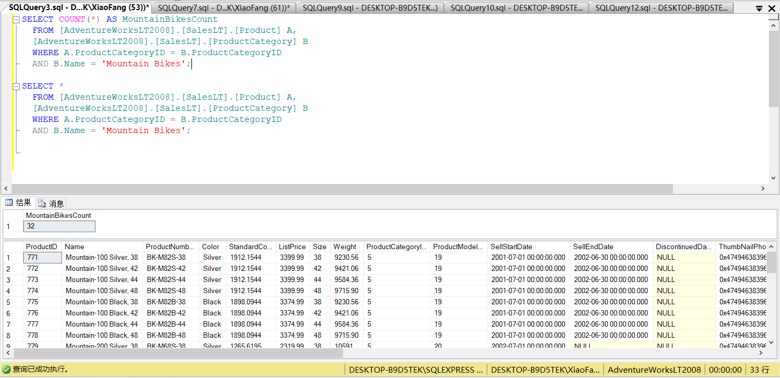
- Mr. Jeffrey Kurtz买过哪些产品及其数量，邮寄到什么地址，共花了多少钱？
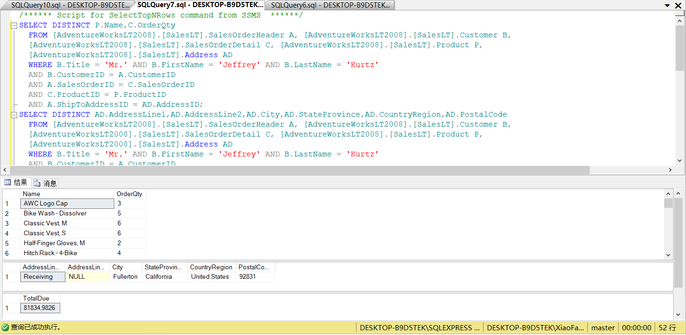
- Mountain-200 Silver, 42山地车的销售利润是多少？
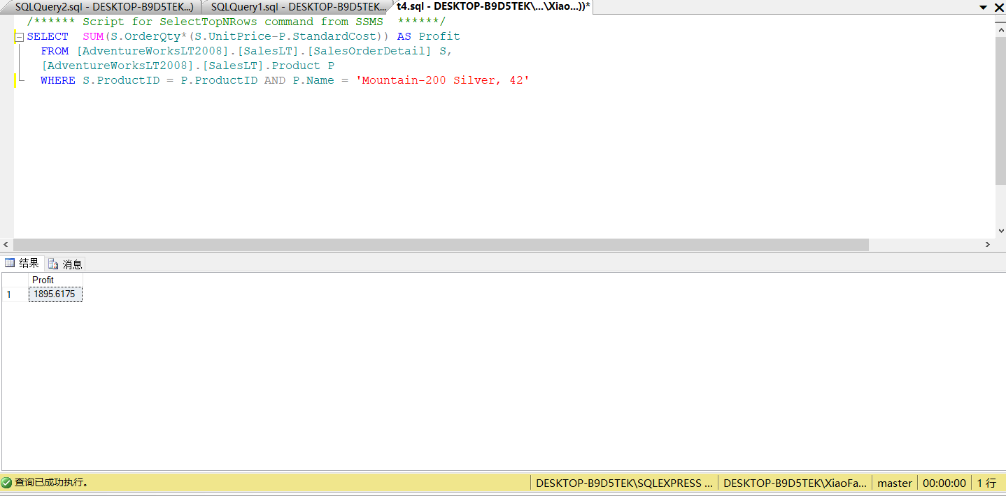
4.1、（可选）自学《第1课：创建数据库对象》，练习SQL语句。

参考资料
（1）Finding the Correct Version of the AdventureWorks SQL Server Sample Database；
（2）Official Microsoft GitHub Repository containing code samples for SQL Server;
（3）How to determine the version, edition and update level of SQL Server and its components；

